**Чалапко Василий Кузьмич**

Год рождения: 1913 г.р

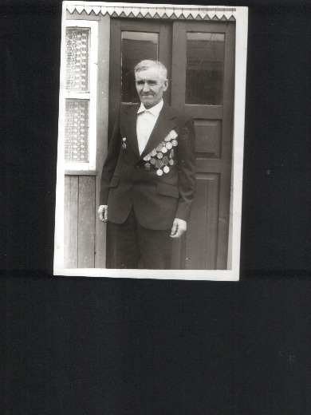

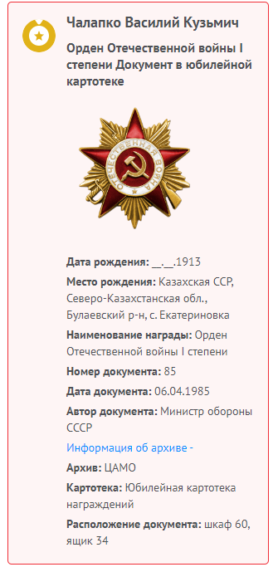

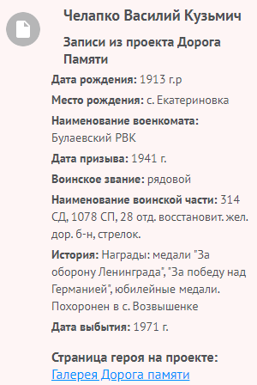

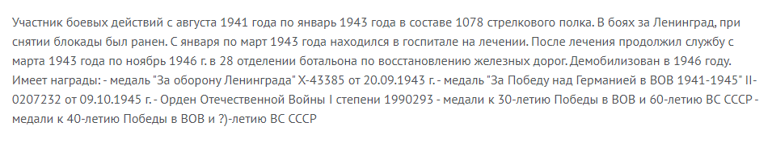

Использован ресурс:

Память народа::Подлинные документы о Второй Мировой войне/<https://pamyat-naroda.ru/?static_hash=a234bea76f390f3545a3fe8b0ff1b29av2>